All Tomb Raider Hírek!
Heti lap!

Tartalom:
1.Oldal: Lara Comb Avagy mi lesz a jövőben?
2.Oldal: All Tomb Raider jővője
3.Oldal: Egy kis játék! ☺
4.Oldal Pályázat!

1.Oldal:
Lara Comb Avagy mi lesz a jövőben?

A Lara Comb Sorozatból eddig mind össze 3 epizód jelent meg!
De máris rengeteg rajongója van!
A Lara Comb eddig ugye Csak reklám ként mutatta be az
„All Tomb Raider-t” De tegnap 21 óra fele
Hivatalosan át vette az All Tomb Raider a Lara Combot tehát a 5. epizódot már All Tomb Raider ként láthatjuk minden valószínűséggel
Péntek-Szombt tájékán!

A Lara Comb sztárja Lara interjút adott nekünk:
Lara ezt mondta nekünk:
Hello! Nekem nagyon tetszik az ötlet hogy a Lara Comb All Tomb Raider alatt fut tovább talán így többet is ki hozhatunk a sorozatból!
Mint ezt többen is tudják alá írtunk egy szerződést még 16 epizód leforgatására! De hogy őszinte legyek szeretnék még egy évadot aláírni tehát 26 epizódot! Na ezt nem tudom el árulhatom e
De a nyár folyamán árható lesz a Lara Comb a Mozi film!
Remélem mindenkinek tetszeni fog a film folytatása! Köszönöm!

Az All Tomb Raider el árulta nekünk hogy az a rész miszerint Lara Comb életét veszti a 4. epizódban Igaz de ki derül hogy az egy hasonmása volt aki ki arat vele tolni de végül ugye ahogy mondják:
Aki másnak vermet ás,maga esik bele!
Hát ez így fog történni! Itt látható az új logo:

2.Oldal:
Az All Tomb Raider Jövője:

Az All tomb Raider bejelentette hogy az ő neve alatt fog futni a Lara Comb!
Ugye ezt olvashattuk az előbb
Ezek után az all tomb raider (CÉG)
El árult pár információt :
A Honlap:
A Honlap ugye remek az én véleményem szerint!
De az all tomb raider Vezér Igazgatója interjút adott nekünk:

Hello! Az oldallal kapcsolatban nem tudom mi lesz vele!
Ugye bár nem igazán van rá időnk és most pedig a Lara Comb!
Az oldal biztos meg marad a hírek ugyan úgy mennek de nincs semmi ötletünk sajnos amivel fel dobhatnánk az oldalt.
Ha bárkinek van akármien ötlete az kérem értesítsen:
Miklos.gabor94@hotmail.com msn vagy
Miklosgab94@gmail.com e-mail on

-Magával az all tomb raiderel mi lesz?
- Nos az all tomb raider (CÉG)
Most gondolkozik egyre több sorozatban amit nem meg vesz hanem
Ő kezd el készíteni!
PL: Hétmen sorozat
Többet nem árulhatok el de még 2 várható!
Tehát az All Tomb Raider Bele kezd a fejlesztésbe!
Amit el árulhatok valószínű hogy vasárnap jön egy kórház sorozat első része a címét nem árulom el!
Köszönöm! Viszlát!

Nos rengeteg új információ került elő ez legyen is elég egy időre!

3.Oldal

JÁTÉK!

Egy kis könnyű játék!

1.Ki a Lara Comb fő szereplője?
2.Ki az ALL TOMB RAIDER (CÉG) Vezér igazgatója?
3.Mi lesz a Lara Comb 4 Címe?
4. Milyen típusú Filmmel rukkol elő AZ atr Vasárnap?
5. Melyik pénz nem jele ez $
6. Melyik pénz nem jele ez €

A megoldásokat a miklosgab94@gmail.com e-mail ra várjuk

A nyeremény egy jegy az Lara Comb 4. Epizódjának
Be mutatás előtti meg nézésre!

A Beküldés határ ideje 2009.05.15 18óra!

Eredmény hirdetés minden Péntek 19 óra

4.Oldal

Pályázat!

Az első pályázat :

A pályázatok az XNA ban fognak telni

Az első:

Szerkeszteni kell olyan pózt ami abban a témában telik hogy doppleganger Megöli Larát
Ez az első téma!

Csakebben küldjetek képeket ha lehetséges valami ilyen stílusban :
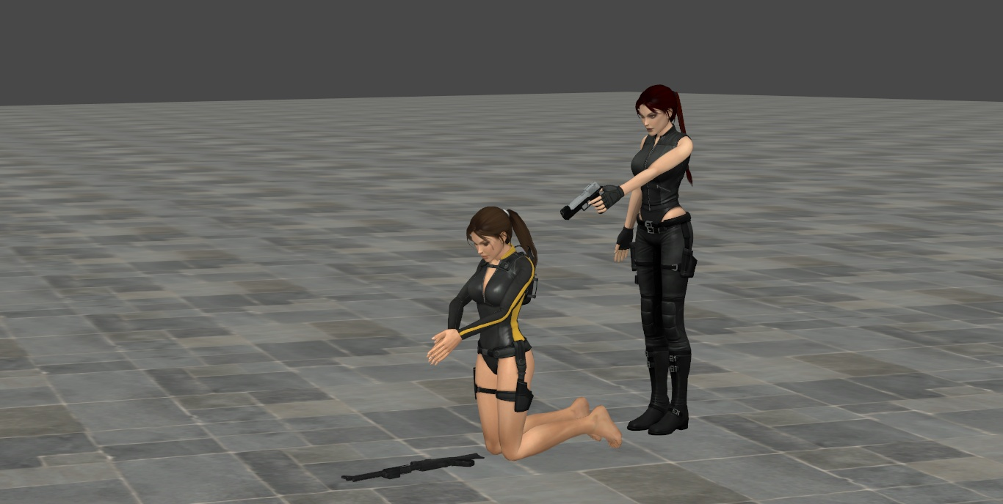

A nyertes kép a főoldalon lesz látható!
Figyeljük a képen a :
Részleteket
Be állást
A kidolgozást és hogy mit használtál benne!

Az újság az ALL TOMB RAIDER tulajdona terjesztése szigorúan tilos!
Az újság minden héten jelenik meg!

